**曲阜市南部新城核心片区(QF-07)东蓼河地块控制性详细规划公示文本（简本）**

**为加强公众参与，发挥公众在我市规划管理中的作用，推进政务公开和依法行政，提高规划的科学性、可行性和可操作性，根据《中华人民共和国城乡规划法》《山东省城乡规划条例》等法律、法规和政务公开的有关规定，现依法对《曲阜市南部新城核心片区(QF-07)东蓼河地块控制性详细规划》（草案）规划内容进行社会公示，欢迎社会各界提出意见和建议。**

**一、公示内容**

**1、规划范围**

**北、东、南至城镇开发边界，西至铁西路道路中心线，全部位于城镇开发边界内，总面积约35.97公顷。**

1. **目标定位**

**以地块为中心的十五分钟生活圈范围内，打造一环两带多区的具有多层次的滨水空间，丰富的视线空间，适合全龄化的亲水空间，集康养、运动、休闲、娱乐游玩于一体的空间，以及具有独特的地域文化特色和趣味性空间的综合性滨水公园。**

**3、土地使用规划**

**用地总面积35.97公顷，主要包括商业服务业用地、交通运输用地、绿地与开敞空间用地和陆地水域。**

**4、绿地系统规划**

**规划形成“一廊、三带、多点”的蓝绿景观系统。**

**一廊：铁西路景观廊。**

**三带：沿盛文路、孔子大道和杏坛路形成三条道路绿带。**

**多点：规划多处街头绿地和一处综合公园。**

1. **相关规划图纸**

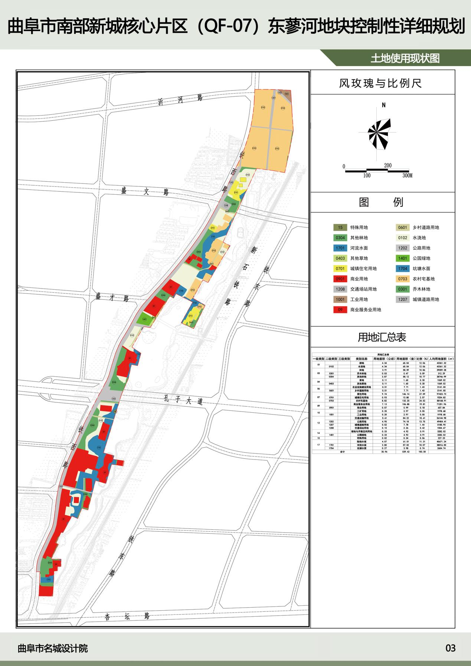

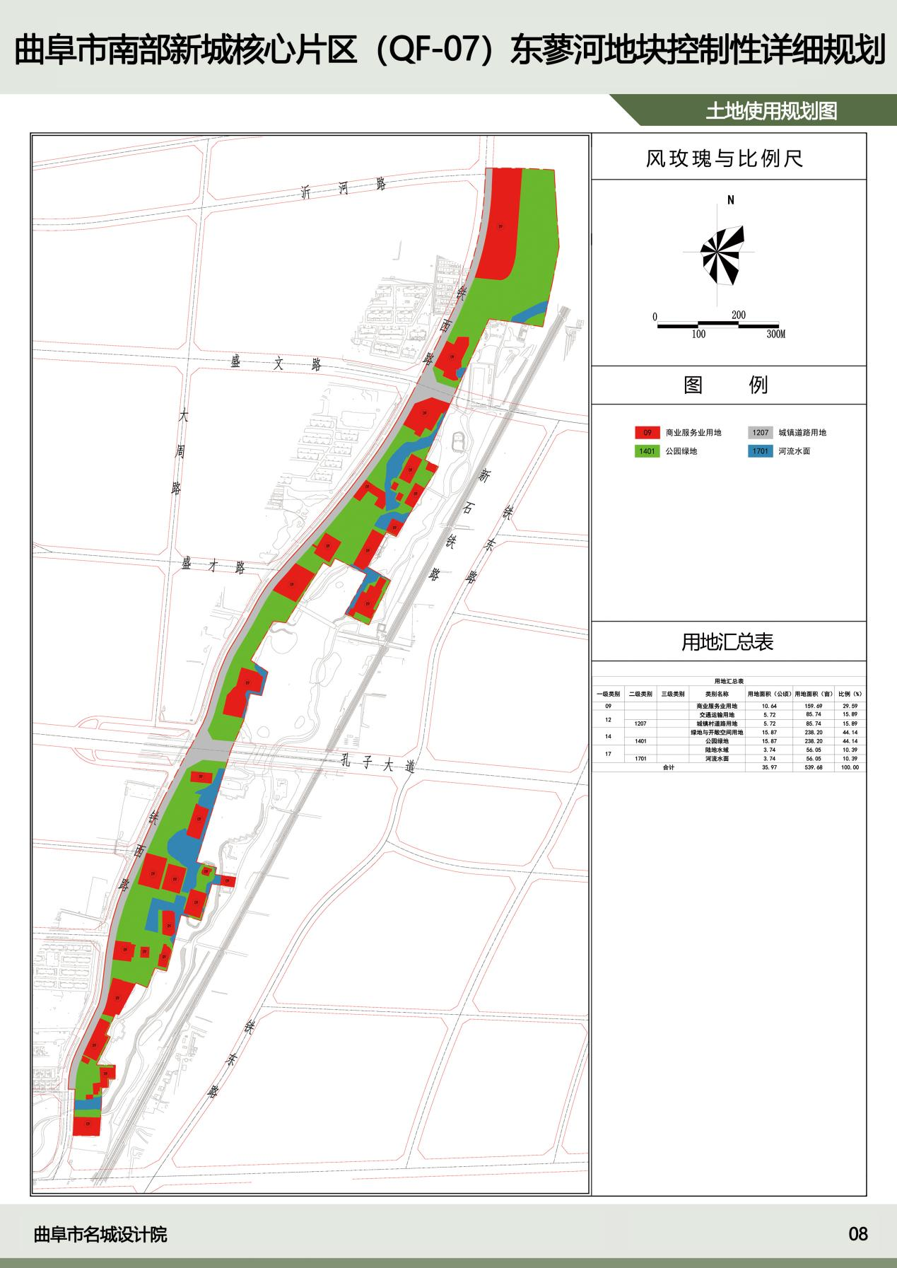

**二、征集单位、设计单位**

**1. 征集单位：曲阜市城乡规划中心**

**2. 设计单位：曲阜市名城设计院**

**三、公示时间、地点及方式**

**1. 公示时间**

**2024年12月23日-2025年1月21日**

1. **网上公示**

**曲阜市自然资源和规划局政务网站**

**四、反馈方式**

**公示期内，各单位和社会公众可以通过以下两种方式提出意见：**

**1、通过电子邮件将意见发送至：qufuguihua@qq.com**

**2、通过信函方式寄至：曲阜市大同路5号自然资源和规划局312房间，邮编273100。联系电话：0537-3735803。**

**联系人：牟寅水，0537-3735803，3735726。**

**曲阜市城乡规划中心**

**2024年12月23日**